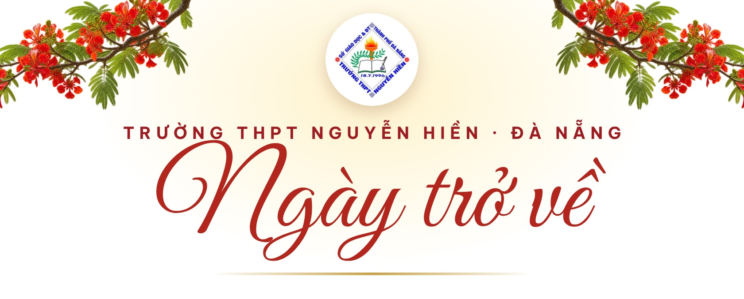
GALA GẶP MẶT CỰU HỌC SINH
NIÊN KHOÁ 2000 – 2003
“Tôn sư trọng đạo – Gắn kết bạn bè – Hướng về mái trường xưa”
✦ CHƯƠNG TRÌNH ✦
16:00 | Đón khách · Điểm danh · Chụp ảnh lưu niệm theo lớp
17:00 | Khai mạc – Clip “Ngày trở về”  Giới thiệu đại biểu · Phát biểu của Ban liên lạc hội khoá
17:30 | Nghi thức tri ân Thầy Cô  Thầy Cô chia sẻ cùng học trò
17:55 | Trao tặng Quỹ khuyến học Trường THPT Nguyễn Hiền
18:05 | Nâng ly khai tiệc
18:10 | Dùng tiệc · Giao lưu văn nghệ 12 lớp
18:45 | Game show “Ai thông minh hơn học sinh Nguyễn Hiền”
19:25 | Game show “Bong bóng khổng lồ”
19:50 | Khoảnh khắc lắng đọng – Nhớ về mái trường xưa
20:00 | Vinh danh tình bạn – Chụp ảnh tập thể
20:15 | Bế mạc – Hẹn ngày gặp lại

THỨ BẢY · 14 . 11 . 2026  Nhà hàng Quảng Đại 2  190 Đường 30-4, Phường Hòa Cường, TP. Đà Nẵng  Website: nguyenhien.philong.cloud | 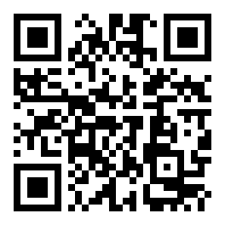  Quét mã viết lưu bút
Sự có mặt của Quý Thầy Cô và các bạn sẽ làm Ngày trở về thêm trọn vẹn!

